RNDr. Renáta Kunová, PhD. BIOLÓGIA – Pracovný list 2
Téma: Bunka (cellula)

Aktivity

Pracovný list obsahuje kartičky (zalaminované) s obrázkami bunkových povrchov a organel, kartičky s popisom danej štruktúry a funkciou, ktorá je jej priradená v bunke.

Aktivita1
Žiak si vyberie kartičku s obrázkom, ktorej priradí kartičku so správnym popisom danej organely.

Aktivita2
Žiak z ponúkaných možností vyberie len membránové štruktúry bunky a objasní význam danej štruktúry pre bunku.

Aktivita 3
Žiak z ponúkaných možností vyberie len fibrilárne štruktúry bunky a objasní význam danej štruktúry pre bunku.

Mitochondria  Štruktúra  dvojitá membrána – vonkajšia: hladká; vnútorná – záhyby –mitochondriálne kristy  vnútro: matrix (uložené enzýmy dýchania); DNA  Funkcia  respiračné (dýchacie) a energetické centrum bunky | 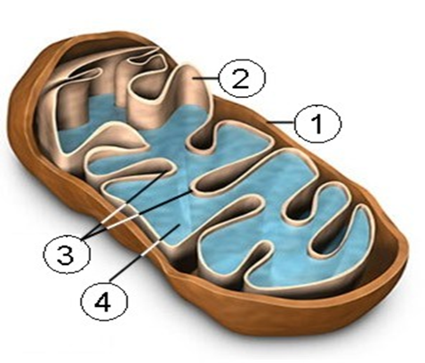
Jadro (nucleus)  Štruktúra  jadrová membrána – jadrové póry – komunikácia so okolím; chromatín (bielkoviny a DNA)– tvorba chromozómu  jadierko(nucleolus) – miesto vzniku rRNA  Funkcia  riadiace a regulačné centrum bunky | 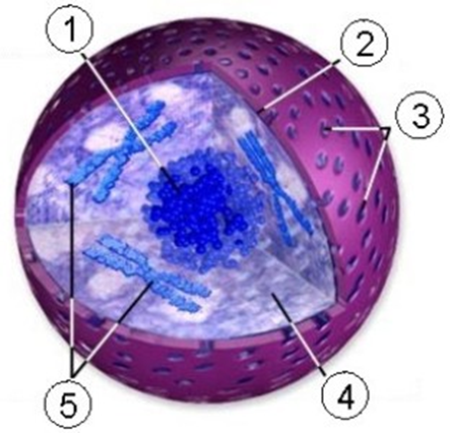
Bunková membrána  Štruktúra  bimolekulový film – dvojvrstva fosfolipidov, do ktorej sú ponorené bielkoviny  Funkcie  je polopriepustná (semipermeabilná);umožňuje aktívny transport látok; príjem látok(fagocytóza, pinocytóza) | 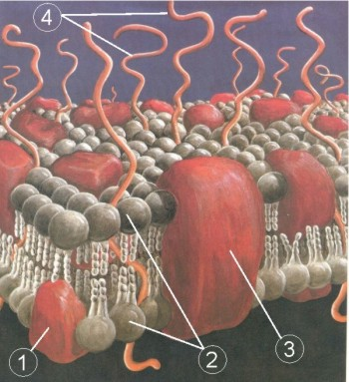
Endoplazmatické retikulum  Štruktúra  systém vnútrobunkových kanálikov;zrnitá (ribozómy) a hladká forma  Funkcie  syntéza belkovín, lipidov, vitamínu D | 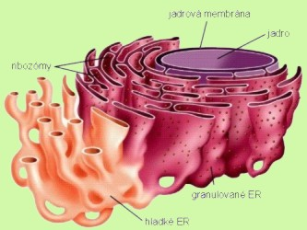
Ribozómy  Štruktúra  nemembránové organely, zložené z dvoch podjednotiek  Funkcia  syntéza bielkovín | 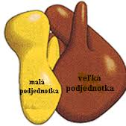
Vakuola  Štruktúra  tonoplast (trojvrstva – membrána na povrchu)  bunková šťava – vnútro vakuoly  Funkcia  udržuje bunku v napnutom stave (turgor)  obsahuje lytické enzýmy – rozkladné procesy v bunke | 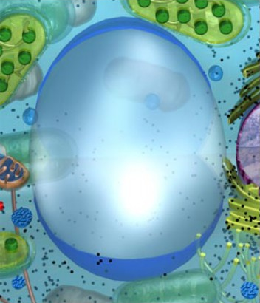
Chloroplast  Štruktúra  dvojitá membrána;  tylakoidy stróma – ploché lamely a tylakoidy graná – stĺpcovité útvary  Funkcia  dôležité pre priebeh fotosyntézy – chlorofyl; majú vlastnú DNA | 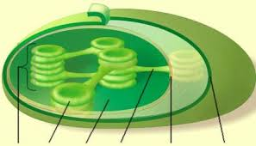
Chromoplasty  Štruktúra  obsahujú karotenoidy – dodávajú červenú, oranžovú farbu kvetom, plodom  Funkcia  lákajú hmyz a vtáky pri opeľovaní a rozširovaní semien | 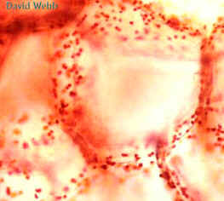
Golgiho aparát  Štruktúra  diktyozómy – sploštené tubuly a cisterny z hladkých membrán; odeľujúce sa vezikuly  Funkcia  syntetická – produkcia enzýmov, pektínov, polysacharidov  sekrečná – úprava látok | 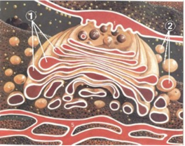
Lyzozómy  Štruktúra  membránová organela živočíšnych buniek  Funkcia  vnútrobunkové trávenie, rozklad cudzích čiastočiek | 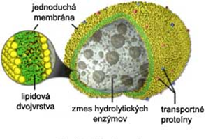
Cytoskelet  Štruktúra  mikrofilamenty, intermediárne filamenty, mikrotubuly  Funkcie  mechanická – tvar a pevnosť bunky  podporná – priestorové rozloženie organel  pohybová – realizuje pohyb bunky | 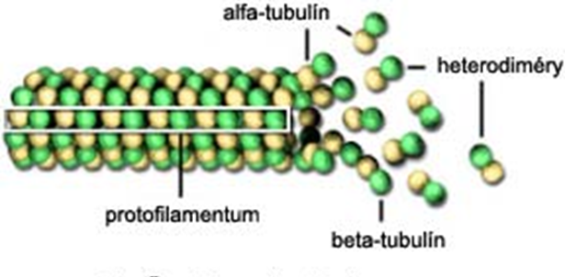
Chromozómy  Štruktúra  paralelná dvojica chromatíd spojená centromérou; úseky DNA  Funkcia  nositelia genetickej informácia;viditeľné počas delenia | 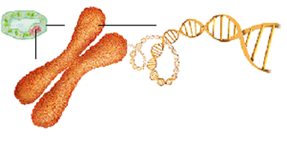
Mitotický aparát  Štruktúra  centrozóm: centriol, centrosféra, astrosféra  Funkcia  zabezpečuje presné rozdelenie chromozómov pri mitotickom delení | 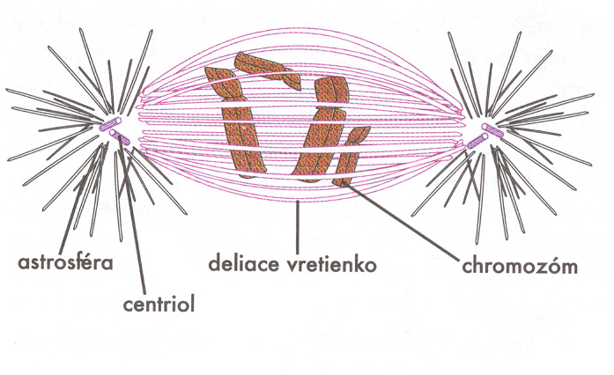
Bunkové inklúzie  najrozšírenejší je škrob;  kryštalická inklúzia – šťavelan vápenatý; kvapalné inklúzie – rastlinná šťava | 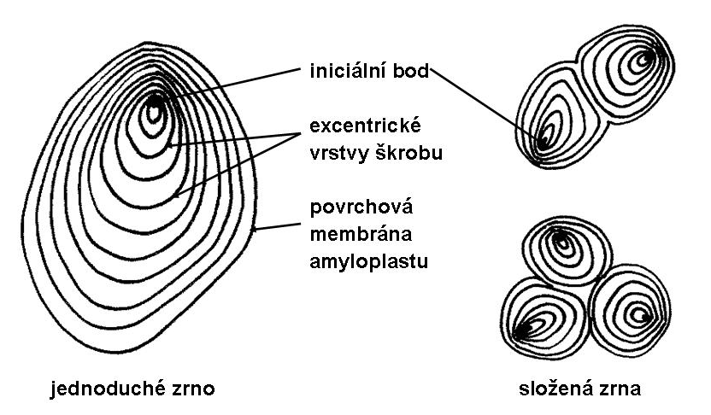

Zdroje obrázkov:

https://www.google.sk/search?q=jadro&biw=1366&bih=664&tbm=isch&imgil=zjfFKtcCD2HSfM%253A%253Bhttps%253A%252F%252Fencrypted-tbn1.gstatic

https://www.google.sk/search?q=%C5%A1krobov%C3%A9+zrn%C3%A1&biw=1366&bih=664&tbm=isch&imgil=Fzss3QUB8yjMzM%253A%253Bhttps%253A

https://www.google.sk/search?q=chloroplasty&source=lnms&tbm=isch&sa=X&ei=X-VOU7XRNqviywOH-YGYAQ&sqi=2&ved=0CAYQ_AUoAQ&biw=1366&

https://www.google.sk/search?q=endoplazmaticke+retikulum&source=lnms&tbm=isch&sa=X&ei=neVOU6mHPOqvyAO0noDwDA&ved=0CAYQ_AUoAQ&biw=1366&bih=664#facrc=_&imgdii=_&imgrc=4C61Ma0i7tQX6M%253A%3BC8ffRStClbBrcM%3Bhttp%253A%252F%252Fwww.oskole.sk%252Fuserfiles%252Fimage%252Fbiologia%252Fstruktura_bunky%252Fimage005.png%3Bhttp%253A%252F%252Fwww.oskole.sk%252F%253Fid_cat%253D55%2526clanok%253D4606%3B333%3B250

https://www.google.sk/search?q=cytoskelet&source=lnms&tbm=isch&sa=X&ei=gB1VU5uCPYHnygOF2YCICg&sqi=2&ved=0CAYQ_AUoAQ&biw=1366

http://www.infovek.sk/predmety/biologia/diplomky/biologia_bunky/chromoplasty.htm

